MENU
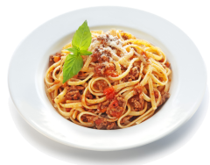
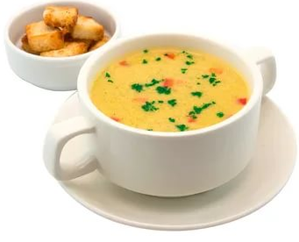
Food
SOUP .................................................... 2$
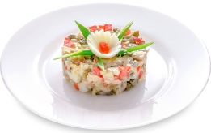
PASTA ………………………………… 4$
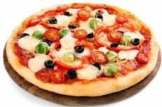
SALAD ……………………………..…. 2$
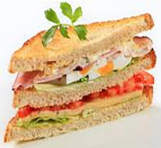
PIZZA ………………………………… 3$
SANDWICH ………………………….. 3$
CAKE …………………………….…… 2$
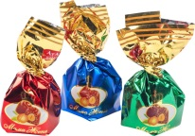
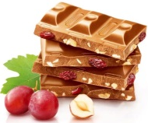
CHOCOLATE …………………..…… 1$
CANDY …………………………..…… 1$
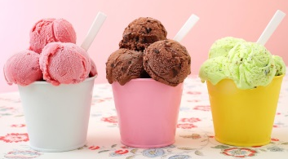
ICE CREAM ……………………...….. 2$
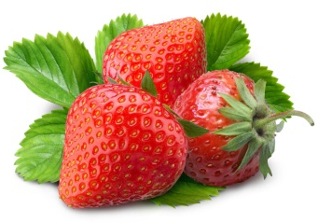

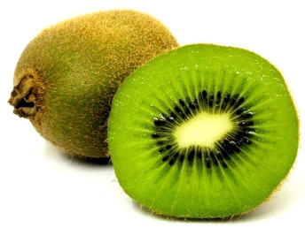
Fruits
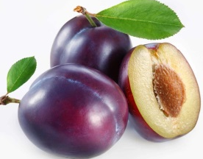
STRAWBERRY …………………...…….. 3$
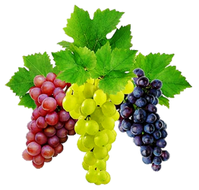
KIWI ……………………………………… 2$
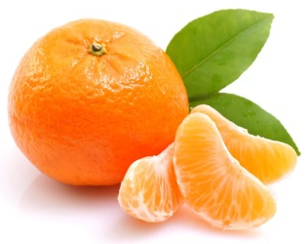
PLUM ……………………………….……. 1$
GRAPES ………………………….……… 3$
TANGERINE …………………….……… 2$

